ĮSAKYMAS
DĖL DETALIOJO PLANO KEITIMO
DARBŲ PROGRAMOS PATVIRTINIMO

2025 m. spalio d. Nr. ĮS-
Kaunas

Vadovaudamasis Lietuvos Respublikos teritorijų planavimo įstatymo 25 straipsnio 2 dalimi, Kompleksinio teritorijų planavimo dokumentų rengimo taisyklių, patvirtintų Lietuvos Respublikos aplinkos ministro 2014-01-02 įsakymu Nr. D1-8 „Dėl kompleksinio teritorijų planavimo dokumentų rengimo taisyklių patvirtinimo”, 312, 314 punktais, Kauno rajono savivaldybės teritorijos bendrojo plano 1-uoju pakeitimu, patvirtintu Kauno rajono savivaldybės tarybos 2014-08-28 sprendimu Nr. TS-299 „Dėl Kauno rajono savivaldybės teritorijos bendrojo plano 1-ojo pakeitimo tvirtinimo“, 2017-11-16 sprendimu Nr. TS-411 „Dėl Kauno rajono savivaldybės teritorijos bendrojo plano 1-ojo pakeitimo koregavimo patvirtinimo“, Kauno rajono savivaldybės tarybos 2020-05-28 sprendimu Nr. TS-233 ,,Dėl Kauno rajono savivaldybės teritorijos bendrojo plano 1-ojo pakeitimo koregavimo patvirtinimo“ ir atsižvelgdamas į Kauno rajono savivaldybės administracijos direktoriaus 2025-10-21 įsakymą Nr. ĮS-2504 „Dėl teritorijų planavimo proceso inicijavimo“, planavimo iniciatoriaus 2025-09-17 prašymą, registruotą 2025-09-23 Nr. UG-926,
t v i r t i n u Kauno rajono savivaldybės tarybos 2010-05-27 sprendimu Nr. TS-207 patvirtinto žemės sklypo Kauno r. sav., Vandžiogalos sen., Juozapavos k., suformavimo kompostavimo aikštelei įrengti, detaliojo plano keitimo darbų programą (pridedama).
Šis įsakymas gali būti skundžiamas savo pasirinkimu Lietuvos Respublikos administracinių ginčų komisijos Kauno apygardos skyriui (Laisvės al. 36, LT-44240 Kaunas) Lietuvos Respublikos ikiteisminio administracinių ginčų nagrinėjimo tvarkos įstatymo nustatyta tvarka arba Regionų administracinio teismo Kauno rūmams (A. Mickevičiaus g. 8A, LT-44312 Kaunas) Lietuvos Respublikos administracinių bylų teisenos įstatymo nustatyta tvarka per vieną mėnesį nuo jo paskelbimo arba įteikimo suinteresuotam asmeniui dienos.

Administracijos direktorius Mantas Rikteris

Parengė
J. Budrevičienė
2025-10-22
PATVIRTINTA
Kauno rajono savivaldybės
administracijos direktoriaus
_________ įsakymu Nr. ĮS-____

KAUNO RAJONO SAVIVALDYBĖS TARYBOS 2010-05-27 SPRENDIMU NR. TS-207 PATVIRTINTO ŽEMĖS SKLYPO KAUNO R. SAV., VANDŽIOGALOS SEN., JUOZAPAVOS K., SUFORMAVIMO KOMPOSTAVIMO AIKŠTELEI ĮRENGTI, DETALIOJO PLANO KEITIMO DARBŲ PROGRAMA

Nr. | ETAPAS | PROCEDŪROS | PRELIMINARUS ATLIKIMO TERMINAS
1. | Esamos būklės analizės stadija,  tyrimai | Esamos būklės brėžinyje ir aiškinamajame rašte apibūdinti kraštovaizdį, želdynus, urbanistines struktūras, inžinerinę ir socialinę infrastruktūrą pagal nagrinėjamą teritoriją  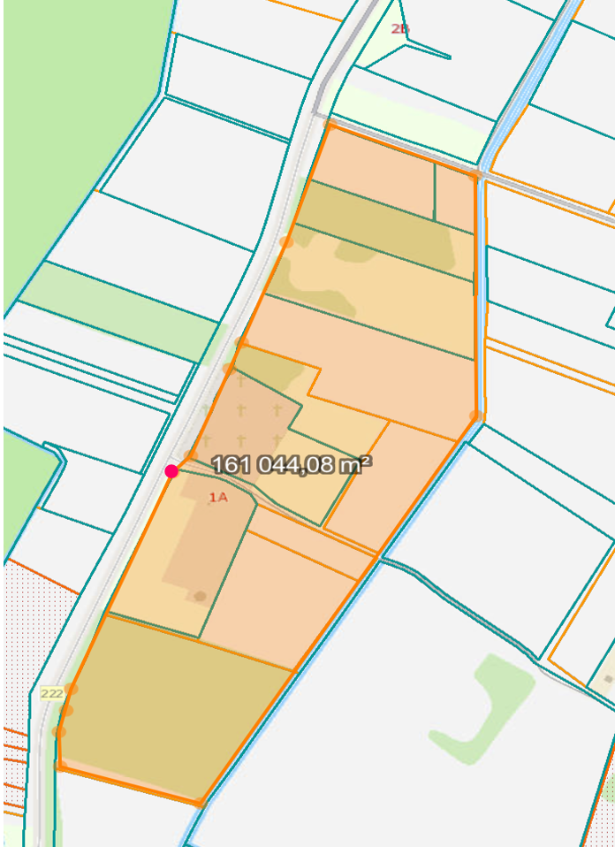  - informacinio stendo vieta. Stendas turi būti pakankamo dydžio, ne mažesnis kaip A2 formato (42 cm x 59,4 cm) ir pagamintas iš aplinkos poveikiui atsparių medžiagų. Viešinimo metu įrengto stendo fotofiksacija turi būti pateikta kartu su viešinimo ataskaita | 2025 m.  IV ketvirtis
2. | Koncepcijos nustatymo stadija | Koncepcija nerengiama
3. | SPAV  reikalingumas | Atliekamas įvertinant planuojamą veiklą pagal Planų ir programų strateginio pasekmių aplinkai vertinimo tvarkos aprašą (patvirtintas LRV 2004 m. rugpjūčio 18 d. nutarimu Nr. 967) numatytus atvejus)
4. | Urbanistinės idėjos rengimas | Nerengiama. Atviras konkursas geriausiai urbanistinei idėjai parengti neorganizuojamas
5. | Sprendinių konkretizavimo stadija, planavimo uždaviniai | Suplanuotos teritorijos dalyje numatomos teritorijos naudojimo ir apsaugos priemonės, statybų bei aplinkos tvarkymo priemonės, statybos reglamentai, nustatomas teritorijos naudojimo tipas (vadovaujantis LR Žemės ūkio ministro ir LR Aplinkos ministro 2005-01-20 įsakymu Nr. 3D-37/D1-40 (aktuali redakcija).  Planavimo tikslai:  nustatyti visos suplanuotos teritorijos naudojimo reglamentus.  Planavimo uždaviniai:  detalizuojant Kauno r. sav. teritorijos bendrajame plane nustatytus teritorijos naudojimo privalomuosius reikalavimus, nustatyti žemės sklypo žemės naudojimo būdą (-us), teritorijos naudojimo tipą, aprūpinimą inžineriniais tinklais ir kitus reglamentus.  Planavimo sprendiniai turi neprieštarauti Kauno rajono savivaldybės teritorijos bendrojo plano I-ojo pakeitimo, patvirtinto Kauno rajono savivaldybės tarybos 2014-08-28 sprendimu Nr. TS-299, 2017-11-16 sprendimu Nr. TS-411,  2020-05-28 sprendimu Nr. TS-233, sprendiniams. | 2025 m.-2026 m.  IV-I ketvirtis
6. | Suplanuotų urbanistinių struktūrų vizualizacija 3D formatu | Neatliekamas
7. | Sprendinių vertinimas | Neatliekamas
8. | Baigiamasis etapas | Teritorijų planavimo dokumento sprendinių svarstymo ir derinimo stadija: sprendinių viešinimas bendrąja tvarka, derinimas Teritorijų planavimo komisijoje. | 2026 m.  I ketvirtis
8. | Baigiamasis etapas | Teritorijų planavimo dokumento tvirtinimo stadija: tikrinimas valstybinę teritorijų planavimo priežiūrą atliekančioje institucijoje pagal jai priskirtą kompetenciją, tvirtinimas Kauno rajono savivaldybėje. | 2026 m.  I-II ketvirtis

____________________________________________________________

